附件一
南京财经大学红山学院办公家具采购清单
序号 | 名称 | 款式照片 | 单位 | 数量 | 规格尺寸（mm） | 参数
1 | 矮柜 | 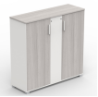 | 组 | 2 | 1200W*400D*1200H | 饰面：采用“天叶”或同档次品牌的三聚氰胺饰面板,具有防火、防潮、耐磨、硬度高、易去污,可长期保持台面整洁等优点。基材为≥E1级绿色环保刨花板。台面板厚度为25mm。  封边：2MM厚PVC同色封边。  配件：采用国产DTC铰链和滑轨。  台架：采用≥1.2MM厚的钢架，表面经阿克苏诺贝尔粉静电喷涂处理，不易刮花，美观耐用。
2 | 三人沙发 | 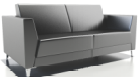 | 张 | 8 | 2155W*860D*820H | ·优质西皮  ·高弹力海绵  ·四面抛光、烘干、除虫处理实木木架  ·锰钢蛇簧加平衡线处理，永不变形  ·铁电镀沙发脚
3 | 单人沙发 | 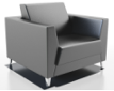 | 张 | 1 | 1030W*860D*820H | ·优质西皮  ·高弹力海绵  ·四面抛光、烘干、除虫处理实木木架  ·锰钢蛇簧加平衡线处理，永不变形  ·铁电镀沙发脚
4 | 长茶几 | 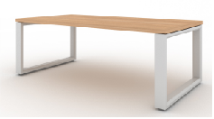 | 张 | 9 | 1200W*600D*450H | 饰面：采用“天叶”或同档次品牌的三聚氰胺饰面板,具有防火、防潮、耐磨、硬度高、易去污,可长期保持台面整洁等优点。基材为≥E1级绿色环保刨花板。台面板厚度为25mm。  封边：2MM厚PVC同色封边。  台架：采用≥1.2MM厚的钢架，表面经阿克苏诺贝尔粉静电喷涂处理，不易刮花，美观耐用。
5 | 办公桌 | 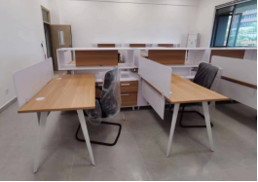 | 张 | 17 | 主桌1400W*700D*750W/侧柜1500W*400D*1200D | 饰面：采用“天叶”或同档次品牌的三聚氰胺饰面板,具有防火、防潮、耐磨、硬度高、易去污,可长期保持台面整洁等优点。基材为E0级绿色环保刨花板。台面板厚度为25mm。  封边：2MM厚PVC同色封边。  台架：采用≥1.2MM厚的钢架，表面经阿克苏诺贝尔粉静电喷涂处理，不易刮花，美观耐用。
6 | 座椅 | 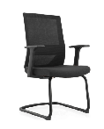 | 张 | 17 | 常规（弓字椅） | ·PP加纤维背架尼龙固定腰靠  ·PP分体固定扶手  ·高弹力海绵  ·∮25管1.8厚黑色烤漆弓形架（双套管）
7 | 茶水柜 | 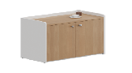 | 组 | 3 | 790W*450D*900H | 饰面：采用“天叶”或同档次品牌的三聚氰胺饰面板,具有防火、防潮、耐磨、硬度高、易去污,可长期保持台面整洁等优点。基材为≥E1级绿色环保刨花板。台面板厚度为25mm。  封边：2MM厚PVC同色封边。  配件：采用国产DTC铰链。
8 | 会议桌1 | 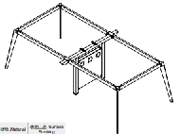  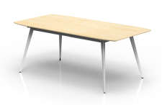 | 张 | 1 | 3000W*1400D*750H | 饰面：采用“天叶”或同档次品牌的三聚氰胺饰面板,具有防火、防潮、耐磨、硬度高、易去污,可长期保持台面整洁等优点。基材为≥E1级绿色环保刨花板。台面板厚度为25mm。  封边：2MM厚PVC同色封边。  配件：采用国产DTC铰链。  台架：采用≥1.2MM厚的钢架，表面经阿克苏诺贝尔粉静电喷涂处理，不易刮花，美观耐用。
9 | 会议桌2 | 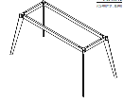  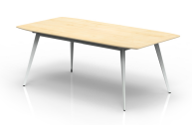 | 张 | 1 | 2000W*1000D*750H | 饰面：采用“天叶”或同档次品牌的三聚氰胺饰面板,具有防火、防潮、耐磨、硬度高、易去污,可长期保持台面整洁等优点。基材为≥E1级绿色环保刨花板。台面板厚度为25mm。  封边：2MM厚PVC同色封边。  配件：采用国产DTC铰链。  台架：采用≥1.2MM厚的钢架，表面经阿克苏诺贝尔粉静电喷涂处理，不易刮花，美观耐用。
10 | 接待桌椅(1桌*4椅) | 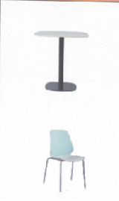 | 套 | 6 | 700W*700D*750H | 面板:11MM雪山白岩板面架子:优质黑砂喷涂钢架靠1.椅身:采用全新聚丙烯加玻璃纤维，由两个部分组成(椅座、背壳)两部件具有独立可拆卸功能，根据使用者需求变换颜色以满足空间颜色元素，1.1.椅座:采用全新聚丙烯加玻璃纤维,厚度 7mm，背部为六菱形设计，方便使用者手提搬运。1.2.背壳:采用全新聚丙烯加玻璃纤维，背部褶纹式设计，增强透气性和舒适性，有一定的按摩功能，安装方式是卡扣加隐藏式螺丝。2.椅脚:19mm*1.4mm 厚:表面经酸洗、磷化等防锈处理，流水线静电喷涂，具有耐磨，防腐，抗老化等性能。特制脚套，全新尼龙料制作，抗磨损性强。脚垫:采用配套的耐磨塑料材质，附着力强，防滑性好，不会刮花木地板。
11 | 茶几 | 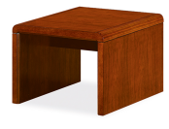 | 张 | 1 | 600W*600D*520H | 基材：E0级板材  饰面：胡桃木皮。油漆：优质环保漆  五金：优质五金配件
12 | 展柜 | 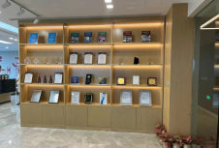 | 组 | 12 | 800W*400D*2150H | 饰面：采用“天叶”或同档次品牌的三聚氰胺饰面板,具有防火、防潮、耐磨、硬度高、易去污,可长期保持台面整洁等优点。基材为≥E1级绿色环保刨花板。台面板厚度为25mm。  封边：2MM厚PVC同色封边。  配件：采用国产DTC铰链。
13 | 窄边铁皮柜 | 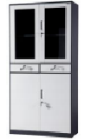 | 组 | 6 | 900W*390D*1850H | 采用≥0.6mm优质冷轧板，12mm薄边框  工艺设计，上1下1活板，ABS电  镀拉手，望通锁
14 | 办公桌 |  | 张 | 4 | 1400W*600D*750H | 饰面：采用“天叶”或同档次品牌的三聚氰胺饰面板,具有防火、防潮、耐磨、硬度高、易去污,可长期保持台面整洁等优点。基材为≥E1级绿色环保刨花板。台面板厚度为25mm。  封边：2MM厚PVC同色封边。  配件：采用国产DTC铰链。  台架：采用≥1.2MM厚的钢架，表面经阿克苏诺贝尔粉静电喷涂处理，不易刮花，美观耐用。
15 | 座椅 |  | 张 | 17 | 常规（弓字椅） | ·PP加纤维背架尼龙固定腰靠  ·PP分体固定扶手  ·高弹力海绵  ·∮25管1.8厚黑色烤漆弓形架（双套管）

附件二
保证承诺书
致南京财经大学红山学院：
保证人 ，身份证号码 ，系 公司法定代表人/项目负责人。现保证人针对 公司与南京财经大学红山学院就南京财经大学红山学院办公家具项目合作并签订《南京财经大学红山学院办公家具采购合同》（下称主合同）事宜，为确保 公司全面履行其在主合同中的各项责任与义务，保证人自愿为其向南京财经大学红山学院提供不可撤销的连带保证责任担保，并向南京财经大学红山学院郑重承诺：
一、保证范围。保证人的保证范围，为主合同项下 公司对南京财经大学红山学院应承担的全部责任、义务、债务等，以及南京财经大学红山学院为实现债权而支付的各项费用（包括但不限于诉讼费/仲裁费、财产保全费、财产保全服务费、律师费、差旅费、公证费、执行费、公告费等费用）。
二、保证期间。保证人的保证期间，为 公司在主合同项下债务履行期限届满后三年；若主合同项下的债务约定分期履行的，则保证期间至 公司在主合同项下最后一期债务履行期限届满后三年。
三、保证方式。保证人承担独立的、不可撤销的、连带责任保证担保。任何情况下，不因主合同无效、撤销等等而影响本承诺书的效力。
四、保证人承诺，无论南京财经大学红山学院是否对被担保债权享有其他担保（包括但不限于保证、抵押、质押等），保证人在本承诺书项下的保证责任均不因此减免。南京财经大学红山学院均可直接要求保证人依照本承诺书约定承担保证责任，保证人不提出任何异议。
五、保证人是具备完全民事行为能力的自然人，保证人为签订本承诺书提供的所有文件、信息及签字均真实、完整、有效 。
六、保证人已充分理解并全面认可主合同及本承诺书的所有条款内容，并承诺任何情况下不得对其提出任何异议。
保证人：
日期：

附件三
廉 政 承 诺 书
甲方：南京财经大学红山学院
乙方：
为加强甲乙双方合作及廉政建设，规范甲乙双方各项合作行为，预防发生各种谋取不正当利益的违法违纪行为，保护双方合法权益，根据国家有关法律法规和新华集团相关文件规定，特订立本廉政承诺书。
第一条 甲乙双方共同承诺
（一）严格遵守国家关于市场准入、项目询价报价、工程建设、施工安装、物资采购和市场活动等有关法律、法规和相关政策，以及廉政建设的各项规定。
（二）严格执行合同文件，自觉按合同办事。
（三）坚持公开、公平、公正的原则，不为获取不正当利益而损害对方利益。
（四）保守对方的商业秘密，不将其用于交易以外的目的。
第二条 甲方承诺
在交易的事前、事中、事后遵守以下（包括但不限于）事项：
（一）不参加乙方或相关单位的宴请。
（二）不私自收受乙方或相关单位的礼品、礼券或以“低价付款”的物品。
（三）不接受乙方或相关单位的礼金、贿赂、账外回扣等任何形式的私下经济利益。
（四）不私自接受乙方或相关单位提供的娱乐、游玩或任何考察形式的变相旅游等活动。
（五）不利用职务之便谋取非法利益；不向乙方或相关单位介绍配偶、子女及其他亲属参与同交易有关的经济活动；不以任何理由向乙方或相关单位推荐分包单位、供货商，或要求乙方购买交易合同规定以外的材料、设备等。
（六）不得有其他任何在乙方等相关单位获取不当利益的行为。
第三条 乙方承诺
在交易的事前、事中、事后遵守以下（包括但不限于）事项：
（一）与甲方保持正常的业务交往，严格执行合同约定。
（二）不向甲方工作人员及任何与甲方相关联的单位或个人提供宴请、旅游、健身、娱乐、变相考察等活动。
（三）不私自向甲方、相关单位及其工作人员赠送礼品、现金、有价卡券等。
（四）不在账外给予甲方、相关单位及其工作人员回扣；不假借促销费、宣传费、赞助费、科研费、劳务费、咨询费、好处费、感谢费、佣金等名义，或者以报销各种费用等方式，给付甲方、相关单位及其工作人员财物（利益）。
（五）及时向甲方通报甲方人员违反本承诺书规定的行为。
第四条 违约责任
（一）甲方工作人员违反本承诺书第一条、第二条的，严格按甲方相关公司制度处理和有关法律法规处理;涉嫌犯罪的，移交司法机关处理；给乙方造成经济损失的，责任人应予以赔偿。
（二）乙方工作人员违反本承诺书第一条、第三条的，按乙方相关制度和有关法律法规处理，甲方有权终止合同;涉嫌犯罪的，移交司法机关处理；给甲方造成经济损失的，乙方承担赔偿责任。
第五条 本承诺书作为交易合同或协议的附件，与交易合同或协议具有同等法律效力。经双方签署后立即生效。
第六条 乙方在履行合同或协议过程中，若发现甲方的相关人员有违反《廉政承诺书》所规定的行为，可以直接向甲方审计督查部投诉（电话：15005518562）。
第七条 本承诺书一式四份，甲乙双方各持两份。

甲方单位：（盖章） 乙方单位：（盖章）
法定代表人： 法定代表人：
法定代表人联系电话： 法定代表人联系电话：
委托代理人： 委托代理人：
项目负责人： 项目负责人：
监督电话：15005518562 监督电话：
监督邮箱：xhjtdc@xinhuaedu.com 监督邮箱：
jtdsz@xinhuaedu.com

